LAPORAN PRAKTIKUM
MATA KULIAH PEMROGRAMAN MOBILE



Oleh :
NAMA: FAJAR RAMADHAN
NIM: 23SA31A065

PROGRAM STUDI TEKNOLOGI INFORMASI
FAKULTAS ILMU KOMPUTER
UNIVERSITAS AMIKOM
PURWOKERTO
2025

PRAKTIKUM 5 MAP COLLECTION, GRID/LIST
BUILDER DAN EXTRACTED WIDGET
Pada praktikum kelima ini fokus utamanya adalah mengimplementasikan map collection untuk membuat kode menjadi clean code dan Don’t Repeat Yourself (DRY) dimana map collection ini dapat diimplementasikan untuk data list, map, set dan list of map. kemudian dengan konsep yang sama pula untuk membuat kode tidak repetitif digunakan juga grid dan list builder. Pada hasil implementasinya berupa halaman dosen, mahasiswa, dan item bottom navigation bar yang dibuat map collection, grid/list builder, dan extracted widget
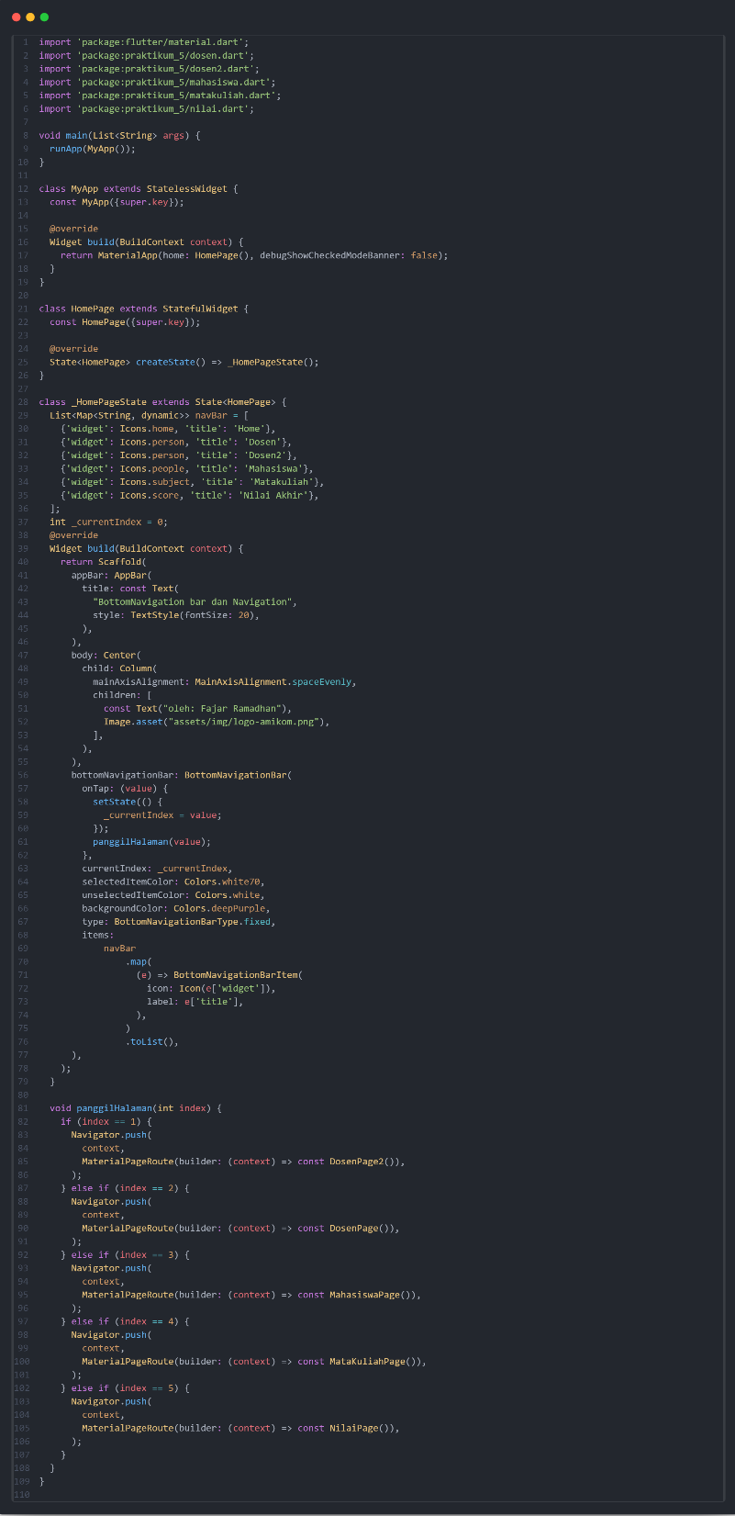
- Kode map list of widget bottom item
- Kode map dan extracted method pada halaman dosen2
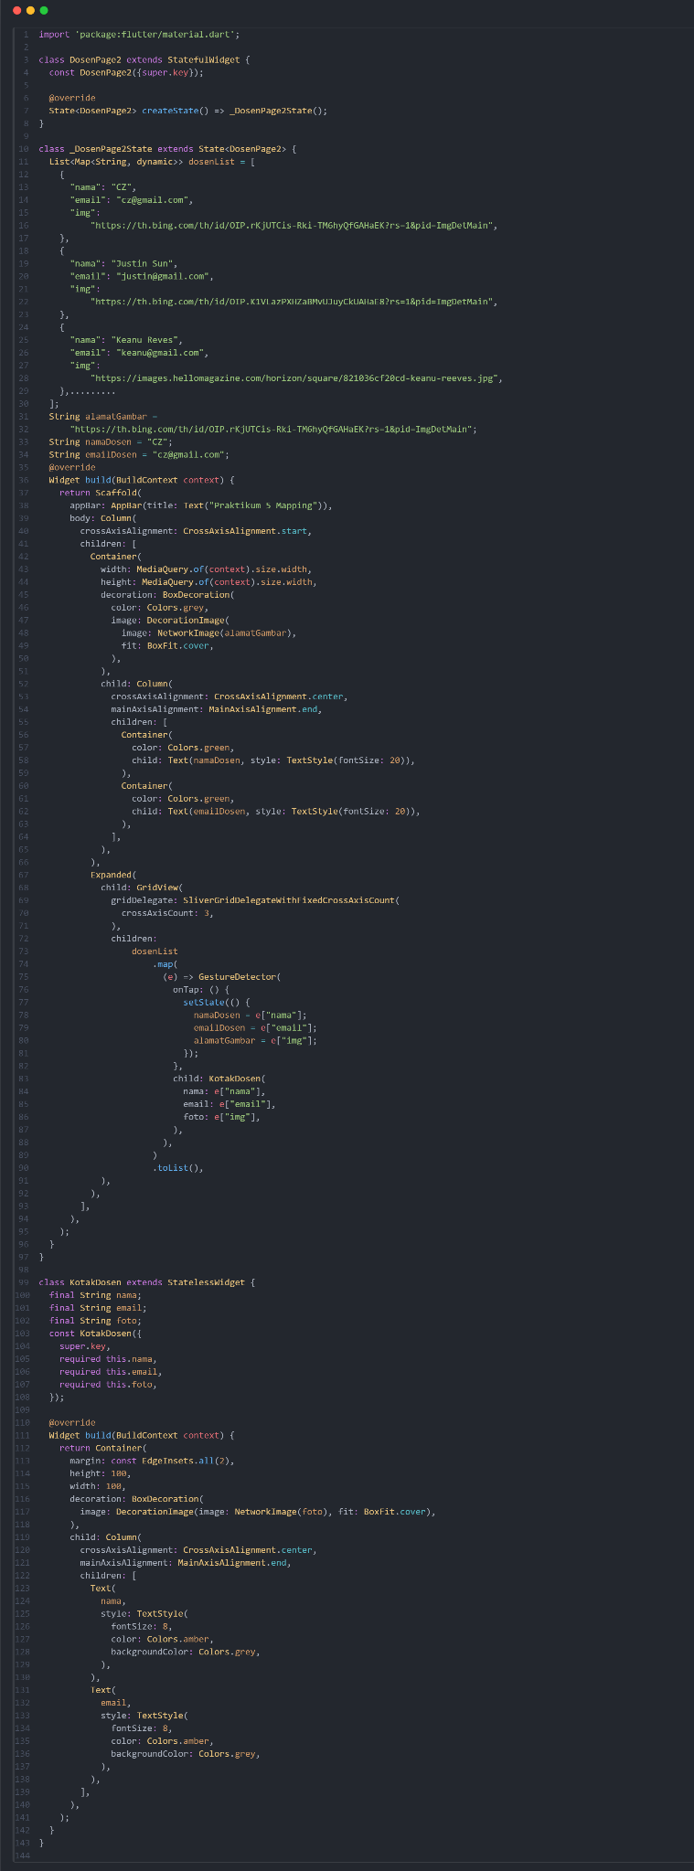
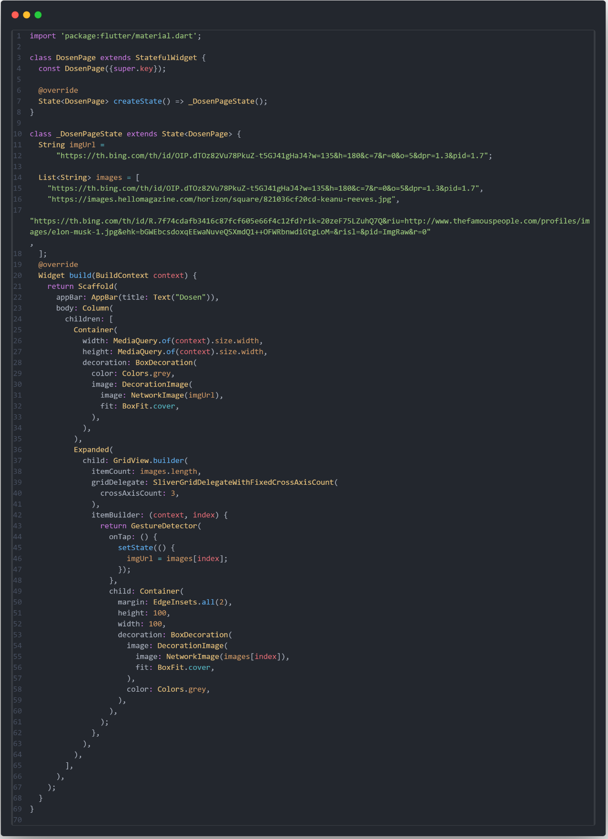
- Kode grid builder pada halaman dosen

- Kode listview builder pada halaman mahasiswa
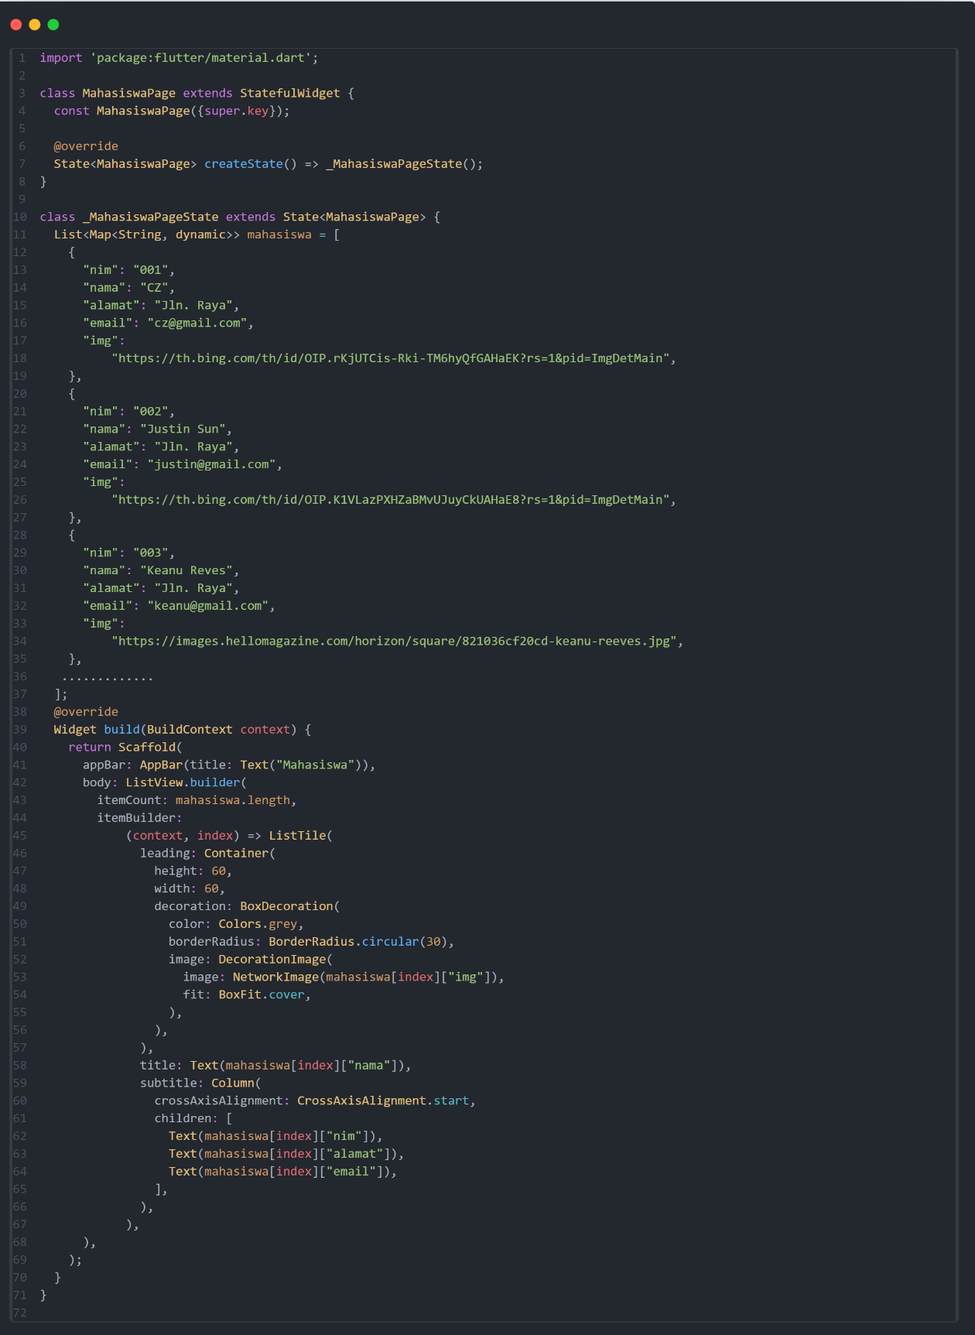

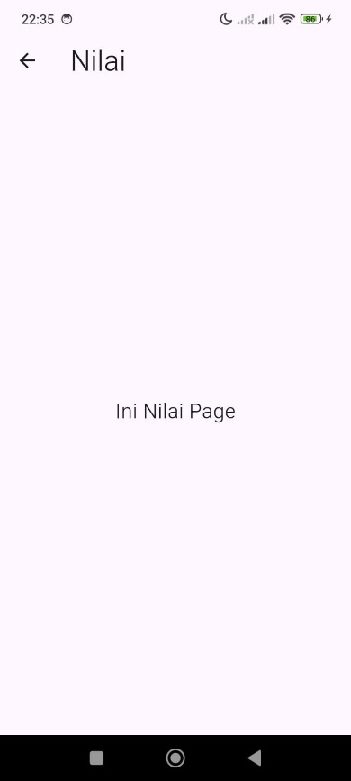
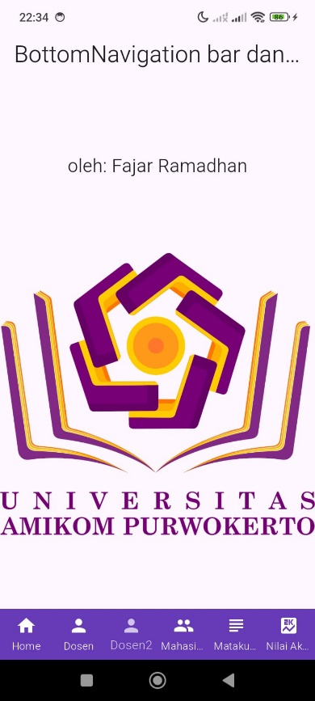
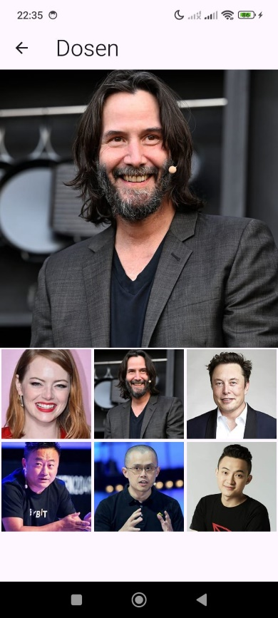
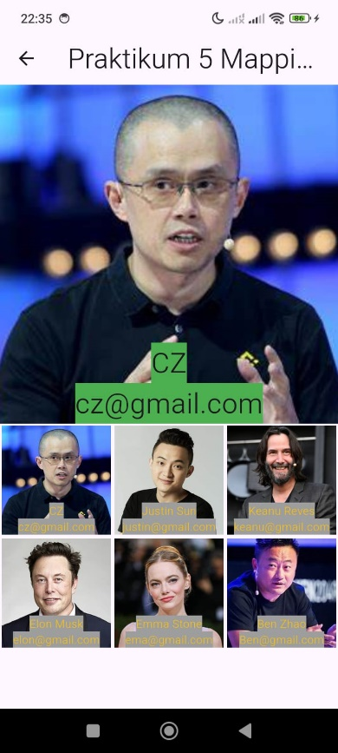
- Hasil dari masing masing halaman
